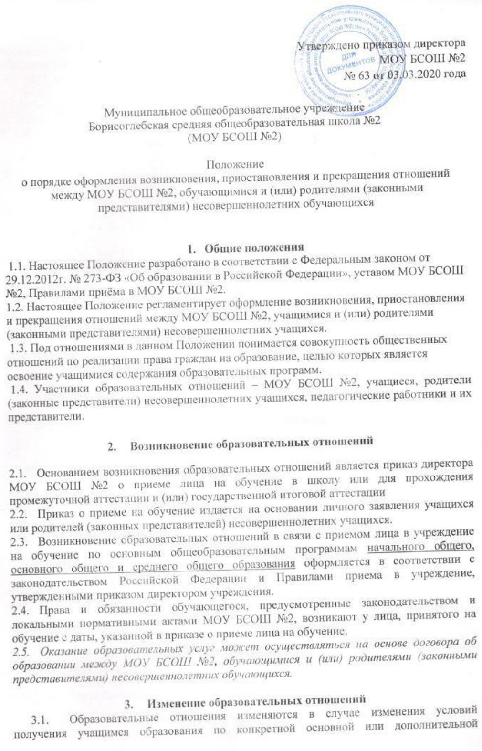
образовательной программе, повлекшего за собой изменение взаимных прав и обязанностей обучающегося и ОУ:
- переход с очной формы обучения на форму семейного образования;
- переход с формы семейного образования на очную форму обучения;
- перевод на обучение по другой образовательной программе.
3.2. Образовательные отношения могут быть изменены:
- по инициативе учащегося, родителей (законных представителей) несовершеннолетнего учащегося на основании заявления, поданного в письменной форме;
- по инициативе МОУ БСОШ №2 в случае неудовлетворительного результата промежуточной аттестации обучающегося в форме семейного образования;
  - Изменение образовательных отношений оформляется приказом директора МОУ БСОШ №2.
  - Образовательные отношения прекращаются в связи с отчислением учащегося из МОУ БСОШ №2.
  - МОУ БСОШ №2, его Учредитель в случае досрочного прекращения образовательных отношений по основаниям, не зависящим от воли сторон, обеспечивает перевод учащихся в другие общеобразовательные учреждения.

- .Приостановление образовательных отношений
4.1. На периоды: болезни ребенка; пребывания в условиях карантина; прохождения санаторно-курортного лечения; отпуска родителей (законных представителей); иных случаев в соответствии с семейными обстоятельствами по заявлению родителей (законных представителей) происходит временное приостановление образовательных отношений с Учреждением.
4.2. За детьми на данный период сохраняется место в МОУ БСОШ №.2.
4.3. По истечении данного периода образовательные отношения возобновляются без повторного оформления документов.
4.4. В случае обучения ребёнка в период отсутствия в другой образовательной организации, родители (законные представители) предоставляют справки о текущей, (итоговой) успеваемости, заверенные образовательным учреждением, где временно обучался ребёнок.
- Прекращение образовательных отношений
5.1. Образовательные отношения прекращаются в связи с отчислением обучающегося из МОУ БСОШ №.2 в связи с получением образования (завершением обучения).
5.2. Образовательные отношения могут быть прекращены досрочно в следующих случаях:
1) по инициативе обучающегося или родителей (законных представителей) несовершеннолетнего обучающегося, в случае перевода обучающегося для продолжения освоения образовательной программы в другое учреждение, осуществляющее образовательную деятельность;
2) по инициативе МОУ БСОШ №.2, в случае применения к обучающемуся, достигшему возраста пятнадцати лет, отчисления как меры дисциплинарного взыскания;
3) по обстоятельствам, не зависящим от воли обучающегося или родителей (законных представителей) несовершеннолетнего обучающегося и учреждения в случае ликвидации учреждения;
4) по судебному решению.
5.3. Досрочное прекращение образовательных отношений по инициативе обучающегося или родителей (законных представителей) несовершеннолетнего обучающегося не влечет за собой возникновение каких-либо дополнительных, в том числе материальных, обязательств указанного обучающегося перед учреждением.
5.4. Основанием для прекращения образовательных отношений является приказ руководителя учреждения, об отчислении обучающегося из учреждения. Права и обязанности обучающегося, предусмотренные

законодательством об образовании и локальными нормативными актами учреждения, прекращаются с даты его отчисления из учреждения.
5.5. При досрочном прекращении образовательных отношений МОУ БСОШ №.2 в трехдневный срок после издания приказа, об отчислении обучающегося выдает лицу, отчисленному из учреждения, справку об обучении (подтверждение о выбытии).
5.6. Порядок перевода обучающегося из одной организации, осуществляющей образовательную деятельность, в другую для обучения по основным образовательным программам устанавливается федеральным органом исполнительной власти, осуществляющим функции по выработке государственной политики и нормативно-правовому регулированию в сфере образования.
МОУ БСОШ №.2, осуществляющая образовательную деятельность, ее учредитель в случае досрочного прекращения образовательных отношений по основаниям, не зависящим от воли организации, осуществляющей образовательную деятельность, обязана обеспечить перевод обучающихся в другие организации, осуществляющие образовательную деятельность, и исполнить иные обязательства, предусмотренные договором об образовании.
В случае прекращения деятельности образовательной организации, а также в случае аннулирования у нее лицензии на право осуществления образовательной деятельности, лишения ее государственной аккредитации, истечения срока действия свидетельства о государственной аккредитации учредитель (учредители) такой образовательной организации обеспечивает перевод обучающихся с согласия обучающихся (родителей (законных представителей) несовершеннолетних обучающихся) в другие образовательные организации, реализующие соответствующие образовательные программы.

